Проектирование реляционных баз данных

Цель работы:
- изучение этапов проектирования реляционных баз данных;
- приобретение практических навыков в разработке и реализации информационных систем;
- приобретение навыков работы с реляционными базами данных.

Задание:
По заданному в варианте описанию предметной области разработать и реализовать проект реляционной базы данных

Вариант 1. Универмаг
- Разработка концептуальной модели данных
- Анализ предметной области:
В качестве предметной области рассматривается универмаг.
База данных должна решать следующие задачи: учёт товара, выдача данных о поставщиках и поставляемых ими товарах, информация о сотрудниках отделов.

База данных должна содержать сведения о следующих объектах:
- Сотрудники: фамилия, имя, отчество, адрес, дата рождения, должность, отдел, оклад.
- Отделы: наименование, зав. отделом, работники.
- Товар: наименование, группа, поставщик, наличие на складе, отдел, страховой запас, цена.
- Поставщики: название, адрес, телефон, банковский счёт, товар.
Выходные документы: Сводка о наличии товаров в отделах и на складе на конец рабочего дня.

Анализируя эту информацию, выделим сущности и атрибуты сущностей:
Таблица 1.
Сущность | Атрибут
Отделы | Наименование
Группа | Наименование
Товар | Наименование, цена, количество, страховой запас
Поставщики | Название, адрес, телефон, банковский счет
Сотрудники | Фамилия, имя, отчество, дата рождения, адрес, оклад
Должность | Наименование

Определим связи между сущностями.
Одной группе товаров принадлежит множество наименований товаров (связь один ко многим). Каждый поставщик может поставлять несколько товаров, в тоже время один и тот же товар могут поставлять разные поставщики (связь многие ко многим). В каждом отделе находится несколько определенных товаров (связь один ко многим). Один сотрудник может работать только в одном из отделов, в одном отделе может работать несколько сотрудников (связь один ко многим). Каждый сотрудник занимает одну должность, при этом одну и ту же должность могут занимать разные сотрудники (связь один ко многим).
На основании этого рассуждения построим ER диаграмму (рис.1).

Сотрудники
Отделы
Товары
Группы
Поставщики
в
в
Должность

Неверно указана связь между сущностями «Сотрудники» и «Должности».

Рис. 1. ER – диаграмма

- Разработка логической модели данных
  - Создание таблиц, определение типов данных в каждом поле, ограничений и установка диапазонов допустимых значений, первичных ключей.

При разработке схемы базы данных необходимо выполнить следующие условия:
- Информация в таблицах не должна повторяться (не должно быть избыточности). Избыточность приводит к проблемам при поиске и обработке данных. Поэтому желательно, чтобы каждый факт хранился только в одном месте.
- Поля таблиц по возможности не должны принимать неопределённых (пустых) значений. Неопределённые значения могут привести к ошибкам при выполнении вычислений над теми полями таблиц, в которых они встречаются.

Таблица «Должность»
Код должности | Наименование
Счетчик | Текстовый
Данная таблица имеет первичный потенциальный ключ – «Код Должности»

Таблица «Сотрудники»
Код сотрудника | Фамилия | Имя | Отчество | Адрес | Дата рождения | Оклад | Код отдела | Код должности
Счетчик | Текстовый | Текстовый | Текстовый | Текстовый | Дата/время | Денежный | Числовой | Числовой
Первичный ключ – «Код сотрудника»
Для устранения избыточности, данные о принадлежности сотрудника к отделу и занимаемой должности внесены в поле «код отдела» и «код должности» соответственно.

Таблица «Отделы»
Код отдела | Наименование | Код Зав. отдела
Счетчик | Текстовый | Числовой
Первичный ключ – «Код отдела»
Для устранения избыточности, данные о заведующем отделом внесены в поле «Код Зав. отдела»

Таблица «Группы»
Код группы | Наименование
Счетчик | Текстовый
Первичный ключ – «Код группы»

Таблица «Товар»
Код товара | Наименование | Наличие на складе | Цена | Страховой запас | Код группы
Счетчик | Текстовый | Числовой | Денежный | Числовой | Числовой
Первичный ключ – «Код товара»
Для устранения избыточности, данные о принадлежности товара к группе товаров внесены в поле «Код группы»

Для организации связи о наличии товаров в отделах создадим дополнительную таблицу «Связь Отдел-Товар»
Код отдела | Код товара | Количество
Числовой | Числовой | Числовой

Здесь возникает несогласованность с ER-диаграммой на рис. 1, где указано, что каждый товар может находиться только в одном отделе. В этом случае можно обойтись без дополнительной таблицы «Связь Отдел-Товар».

Таблица «Поставщики»
Код поставщика | Название | Адрес | Телефон | Банковский счет
Счетчик | Текстовый | Текстовый | Текстовый | Текстовый
Первичный ключ – «Код поставщика»

Связь поставок организуем дополнительной таблицей «Связь Поставщик - Товар»
Код поставщика | Код товара
Числовой | Числовой

Почему не указан первичный ключ для этой таблицы?

- Реализуем связи между таблицами в СУБД MS Access.
Для этого с помощью инструмента «Схема данных» добавляем в окно схемы данных все созданные таблицы. Связи между ними устанавливаем с помощью мыши методом перетаскивания. Для обеспечения целостности данных в окне диалога ставим флажок. На схеме появляется линия, соединяющая эти поля. Результатом этих действий будет связывание таблиц в соответствии с проектом структуры базы данных. Связи между таблицами, реализованные в MS Access показаны на рис.2.

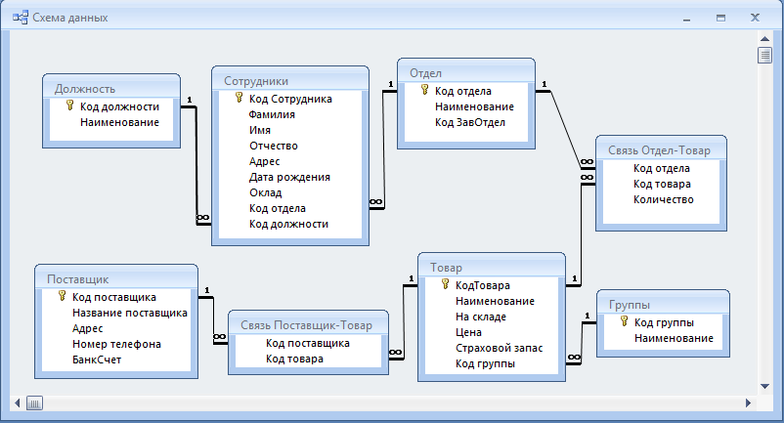
Рис. 2.

Каждый зав. отделом – это один из сотрудников. Следовательно, полезно было бы поле «Код ЗавОтдел» в таблице «Отдел» связать с соответствующим полем в таблице «Сотрудники».

СПИСОК ЛИТЕРАТУРЫ:

- Методические указания к выполнению лабораторных работ
- Справка Microsoft Access
- Кузнецов С.Д. Введение в системы управления базами данных //СУБД. - 1995. - №1,2,3,4, 1996. - №1,2,3,4,5.
- Хансен Г., Хансен Д.. Базы данных: разработка и управление: Пер. с англ. – М.: ЗАО “Издательство БИНОМ”, 1999.- 704 с

